Üdvözlő ajándék ötletek óvodába és alsó tagozatba

1. Origami figura
Könnyebben és nehezebben elkészíthető origami figurák tömkelege elkészíthető az internet segítésgével. Az óvodában külön öröm a gyermeknek, ha a csoportja kabaláját kapja meg év elején.

Videók a hajtogatáshoz ITT.

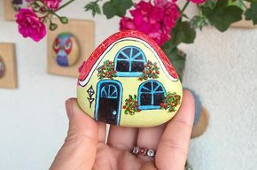

2. Festett kő
Szép, sima felületű kőre megfesthetjük a gyerekek jelét, monogramját.

3. Buborék fújó
Készíts egy hatalmas adag szappanos vizet, irány az udvar és fújjatok minél több buborékot annak örömére, hogy újból együtt vagytok. Használjatok fel minél több eszközt a fújásra (pl. teniszütő, hagyományos buborékfújó, buborékfújó ágyú stb.).

4. Színes pompom
Biztosan van otthon néhány gombolyag, felesleges pamutfonal, amiből pompomot formázhatunk. Akár tölcséres fagyit, kitűzőt, kulcstartót, táskára való fityegőt is készíthetünk.

